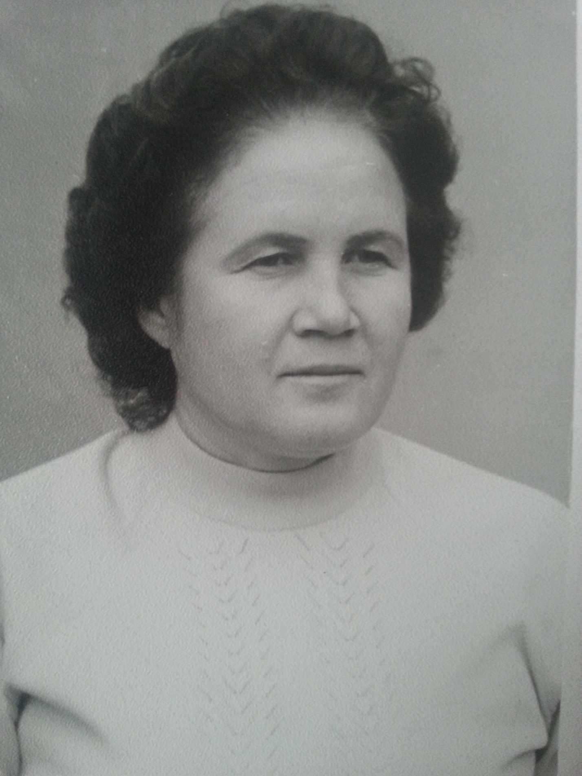Мою бабушку зовут Улюшева Надежда Федоровна. Она ветеран труда. Моя бабушка часто рассказывает мне, как прошли ее годы.
На бабушкино детство пришлись самые суровые годы, потому что шла война. В военные годы жить было очень нелегко. Бабушкин отец Коновалов Федор Андреевич погиб на войне в 1941 году на Кавказе. Бабушкина мама Коновалова Евдокия Семеновна осталась одна с тремя детьми, с Коноваловой Любовью Федоровной, Коноваловым Александром Федоровичем и моей бабушкой. Моя бабушка со своим братом и сестрой старались помогать своей маме во всем. Они ходили в лес за дровами, носили домой воду из колодца, когда мама уезжала на работу в поле, они ухаживали за огородом и за живностью, которая у них была. В военные годы дети ходили на площадку (детский сад) где им давали кусочек черного хлеба. В 1944 году моя бабушка пошла в первый класс .В 1954 году она закончила десятый класс и в этом же году поступила в Белореченский техникум Советской кооперативной торговли по специальности бухгалтер. В 1956 году бабушказакончила техникум и по распределению поехала работать в Казахстан бухгалтером. Там в 1959 году вышла замуж за Улюшева Ивана Григорьевича. Проработала в Казахстане до 1964 года. В 1964 году приехала в станицу Родниковскую. Там устроилась бухгалтером в колхоз «Маяк революции». Работала там до 1970 года, а в 1970 году переехала в станицу Константиновскую и начала работу в колхозе «Кубань». Во время работы бухгалтером помогала колхозу в сборе овощей, уборки и прополки свеклы и прочих сельхоз работах. В 1990 году вышла на пенсию.
Бухгалтерия колхоза «Кубань»
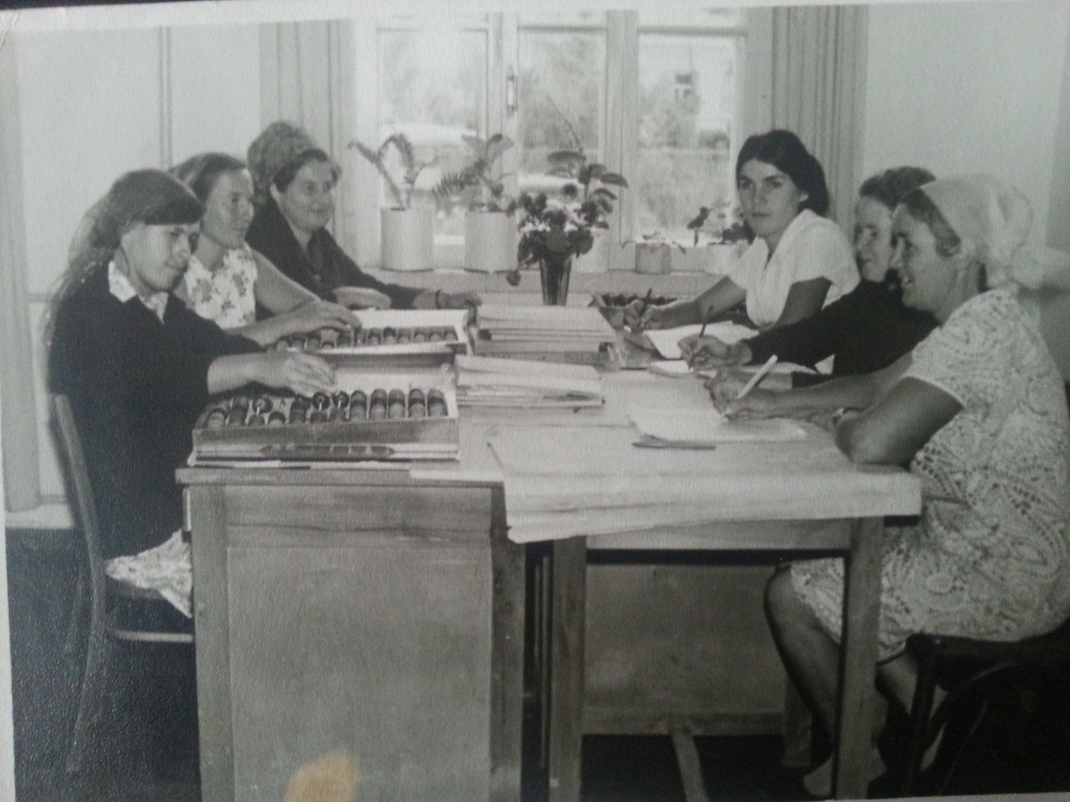
Станичный субботник
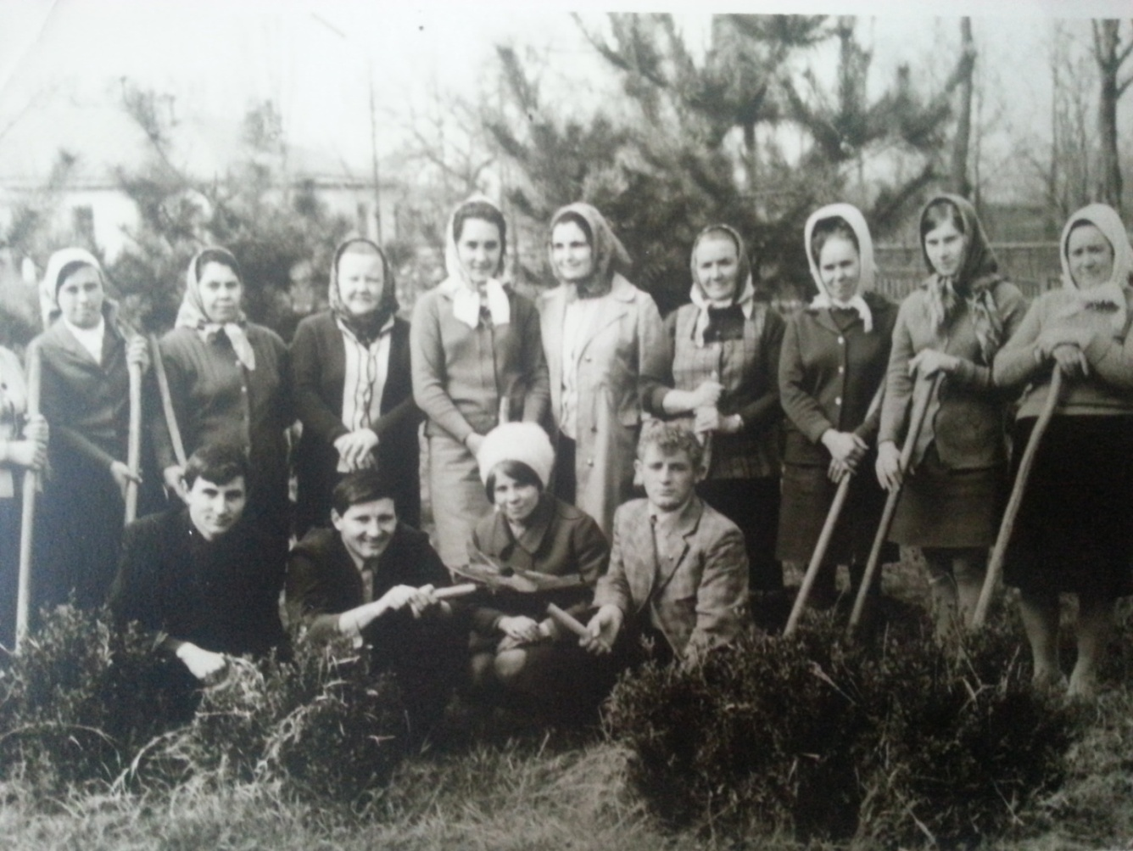Уборка свеклы на колхозных полях
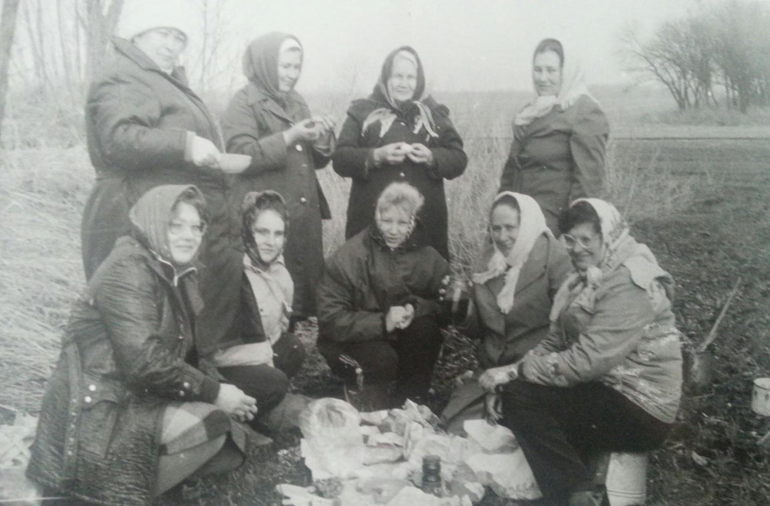
Обеденный перев после сбора свеклы
